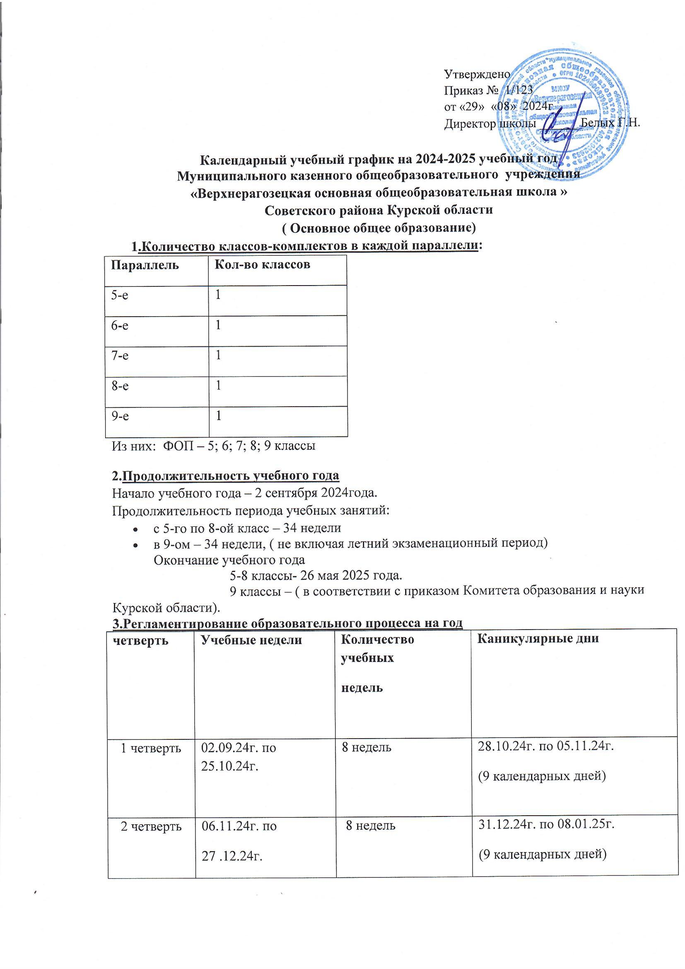
3 четверть | 09.01.25г. по 28.03.25г. | 11 недель | 29.03.25г. по 06.04.25г.  (9 календарных дней)
4 четверть | 07.04.25г. по 26.05.25г. | 7 недель | 27.05.25г.-31.08.25г.  ( 97 календарных дня)
4. Продолжительность каникул в течение учебного года составляет 27 календарных дня.
5. Регламентирование образовательного процесса на неделю
Продолжительность учебной рабочей недели устанавливается в соответствии с требованиями СанПиН 2.4.2.2821-10:
в 5-9 классах -5-ти дневная рабочая неделя ;
6.Регламентирование образовательного процесса на день
Учебные занятия организуются в одну смену.
Внеурочная деятельность, занятия дополнительного образования ( кружки) организуются не ранее чем через 45 минут после основных занятий.
Начало занятий в 8.30
Продолжительность урока:
5-9классы – 45 минут
Расписание звонков:
 | Время урока | Перемена
1-й урок | с 8-30 – 9-15 | 10 минут
2-й урок | с 9-25 – 10-10 | 10 минут
3-й урок | с 10-20 – 11-05 | 10 минут
4-й урок | с 11-15– 12-00 | 20 минут
5-й урок | с 12-20 – 13-05 | 10 минут
6-й урок | с 13-15 – 14-00 | 10 минут
7-й урок | с 14-10 – 14-55
7. Промежуточная аттестация проводится:
-годовая аттестация-оценка качества усвоения обучающимися всего объёма содержания учебного предмета за учебный год;
- четвертная и полугодовая аттестация- оценка качества усвоения обучающимися содержания какой-либо части( частей) темы ( тем) конкретного предмета по итогам учебного периода ( четверти,полугодия) на основании текущей аттестации;
- текущая аттестация- оценка качества усвоения содержания компонентов какой-либо части ( темы) конкретного учебного предмета в процессе его изучения обучающимися.
8. Сроки проведения промежуточной аттестации (проводится по итогам освоения образовательной программы:
- основного общего образования - с 12 мая 2025 года по 23 мая 2025 года;
Промежуточная аттестация в 5 – 9-х классах проводится по предметам учебного плана, выбранными членами педагогического совета не позднее 1 сентября 2024 года, без прекращения образовательной деятельности в соответствии со сроками, установленными педагогическим советом и планом внутришкольного контроля на текущий учебный год и реализуется согласно статьи 58 Федерального закона Российской Федерации от 29.декабря 2012 года № 273-ФЗ «Об образовании в Российской Федерации» в следующих формах:
Промежуточная аттестация учащихся 5-9 классов организуется и реализуется согласно статьи 58 Федерального закона Российской Федерации от 29.декабря 2012 года № 273-ФЗ «Об образовании в Российской Федерации» в следующих формах:
Основное общее образование
Наименование учебных предметов | 5 класс | 6 класс | 7 класс | 8 класс | 9 класс
Русский язык | диктант с грамматическим заданием | диктант с грамматическим заданием | диктант с грамматическим заданием | диктант с грамматическим заданием | диктант с грамматически м заданием
Литература | Тестирование | Тестирование | Тестирование | Тестирование | Тестирование
Иностранный язык | Контрольная работа | Контрольная работа | Контрольная работа | Контрольная работа | Контрольная работа
Математика | Контрольная работа | Контрольная работа
Алгебра |  |  | Контрольная работа | Контрольная работа | Контрольная работа
Геометрия |  |  | Контрольная работа | Контрольная работа | Контрольная работа
Информатика |  |  | Тестирование | Тестирование | Тестирование
История России. Всеобщая история. | Тестирование | Тестирование | Тестирование | Тестирование | Тестирование
Обществознание |  | Тестирование | Тестирование | Тестирование | Тестирование
География | Тестирование | Тестирование | Тестирование | Тестирование | Тестирование
Физика |  |  | Контрольная работа | Контрольная работа | Контрольная работа
Химия |  |  |  | Контрольная работа | Контрольная работа
Биология | Тестирование | Тестирование | Тестирование | Тестирование | Тестирование
Музыка | Тестирование; творческий проект | Тестирование, творческий проект | Тестирование; творческий проект | Тестирование; творческий проект
Изобразительное искусство | Тестирование; творческий проект | Тестирование, творческий проект | Тестирование творческий проект
Труд ( технология) | Тестирование; творческий проект | Тестирование, творческий проект | Тестирование творческий проект | Тестирование творческий проект | Тестирование творческий проект
Физическая культура | Сдача нормативов | Сдача нормативов | Сдача нормативов | Сдача нормативов | Сдача нормативов
ОДНКНР | Тестирование | Тестирование
ОБЗР | Тестирование |  | Тестирование | Тестирование | Тестирование
Метапредметные результаты освоения ООП | Комплексная диагностическая работа | Комплексная диагностическая работа | Комплексная диагностичекая работа | Комплексная диагностическая работа | Комплексная диагностическая работа
Государственная итоговая аттестация в 9 классе проводится соответственно срокам, установленным Министерством образования и науки Российской Федерации на данный учебный год.

